De klasse van uitzending bij CW is A1A. Het bestaat uit het wel of niet uitzenden van een draaggolf, een ja of een nee, een 1 of en 0. Je zou CW als een digitaal signaal kunnen beschouwen.
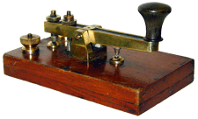
e CW zender wordt aan en uit geschakeld door middel van een seinsleutel. Bij voorkeur is deze aangesloten op een versterkertrap of een eindtrap zodat deze aan en uit geschakeld worden en niet de oscillator. Doordat de oscillator aan blijft staan zal deze geen aanloopproblemen geven en mooi stabiel op frequentie blijven staan.
De stuur- en eindtrappen kunnen bij CW in klasse C geschakeld worden. We passen wel een RC-filter toe om sleutel-klikken te voorkomen. Door het RC-filter (filter met een weerstand en een condensator) schakelen de eindtrappen geleidelijk aan en uit (fractie van milliseconden)
